**2015年全国高中数学联赛福建省预赛**

1. **填空题:本大题共10小题,每小题6分,共6分,请将答案填在答题卡的相应位置.**

**1.**设集合,从集合中随机抽取一个元素,记,则随机变量的数学期望

**2.**已知,其中是定义在上,最小正周期为2的函数,若在区间上的最大值为1,则在区间上的最大值为

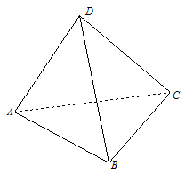**3.**设为椭圆的左,右焦点,若椭圆上存在一点,使得,则该椭圆的离心率的取值范围是

**4.**已知实数满足,则的最小值是

**5.**已知函数,数列满足:,则数列的前100项之和

**6.**如图,在四面体中,且与平面所成角的余弦值为,则该四面体外接球的半径 ,

**7.**在复平面内,复数对应的点分别为,若且

,则的取值范围是

**8.**已知函数恰有两个极值点,则实数的取值范围是

**9.**已知函数,若,则的取值范围是

**10.**若,则正整数的最小值为

1. **本大题共5小题,共100分,解答应写出文字说明,证明过程或演算步骤.**

**11(本小题满分20分)**

求函数的最小值.

**12(本小题满分20分)**

已知过点且斜率为的直线交双曲线于两点.

(Ⅰ)求的取值范围;

(Ⅱ)若为双曲线的右焦点,且,求的值.

**13(本小题满分20分)**

如图,分别为的内心,旁心,与圆,圆相切,,切点分别为为与的交点.

(Ⅰ求证:)

(Ⅱ)若为的中点,求证:.

(旁心:三角形旁切圆的圆心,它是三角形的一个内角平分线和其它两个内角的外角平分线的交点)

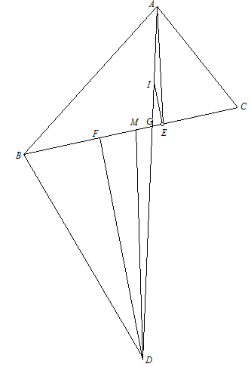

**14(本小题满分20分)**

在坐标平面内,横,纵坐标都是整数的点称为整点,三个顶点都是整点的三角形称为整点三角形.求以

为内心且直角顶点为坐标原点的整点直角的个数.

**15(本小题满分20分)**

若对任意的正整数,集合的任意元子集中,总有三个元素两两互素,求的最小值.